|  |  |
| --- | --- |
|  | **2018** |
|  |  |

|  |
| --- |
| **[SPECIFICATIONs tECHNIQUE – algobreizh]** |
| Spécifications techniques pour le projet fictif Algobreizh réalisé dans le cadre du BTS SIO (Option SLAM). Auteurs : PILORGE Dorian, BESRET Paul et MARTINEZ Quentin |



Table des matières

Commandes en ligne 2

Diagramme MCD 2

Diagramme LMD 3

Diagramme de classe 4

Processus 5

Configuration 6

1) SMTP 6

2) Base de données 6

Arborescence du site 7

Spécifications techniques

# Commandes en ligne

Nous avons développé une application Java offrant la possibilité aux commerciaux d’Algobreizh de gérer informatiquement leurs rendez-vous clients. Pour ce faire nous avons établi une évolution de la base de données déjà en place du site e-commerce.

# Diagramme MCD

Pour modéliser notre base de données nous avons utilisé JMerise. Ainsi nous avons pu créer un diagramme MCD (ci-dessous) basé sur les spécifications fonctionnelles.

Cette une évolution de la première base de données établit pour algobreizh.

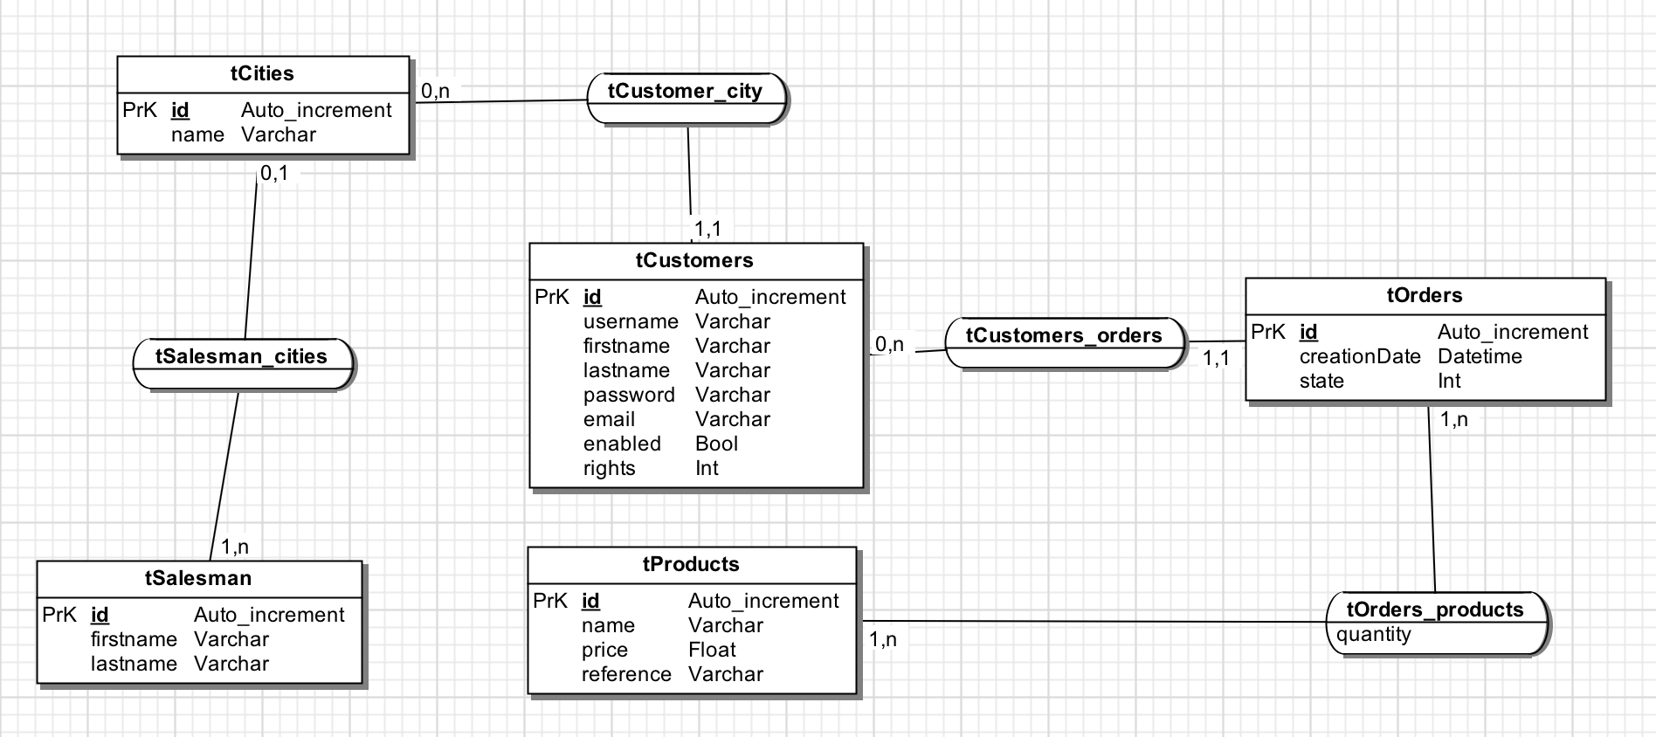

# Diagramme LMD

Pour connaître les tables intermédiaires (ci-dessous) et les clés étrangères nous avons générer un diagramme MLD à partir de la modélisation MCD avec JMerise.

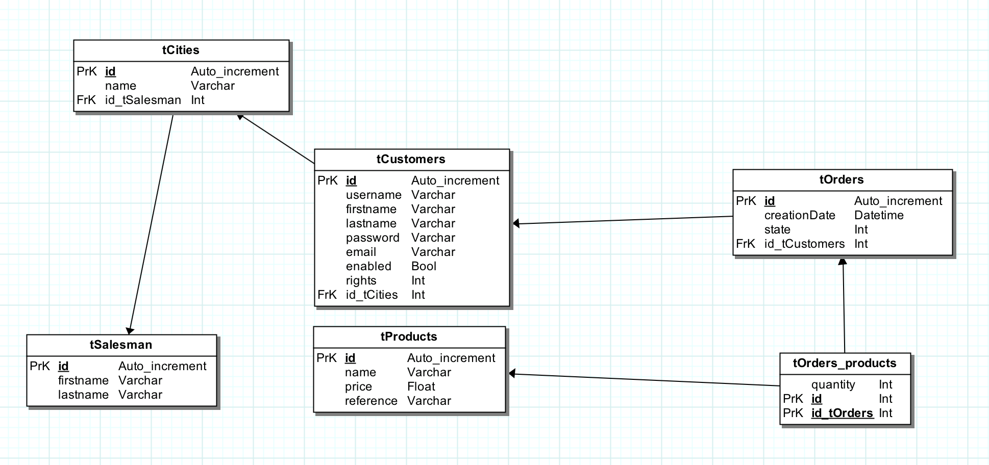

# Diagramme de classe

Tous les « Managers » implémente la classe « Model » et héritent ainsi d’une connexion à la base de données pour exécuter les requêtes SQL (SELECT, UPDATE, INSERT, DELETE) sur les tables de l’application. L’entité AttachedProduct apporte la notion de quantité. Il hérite aussi des propriétés de l’entité Product pour le bon fonctionnement du panier utilisateur.

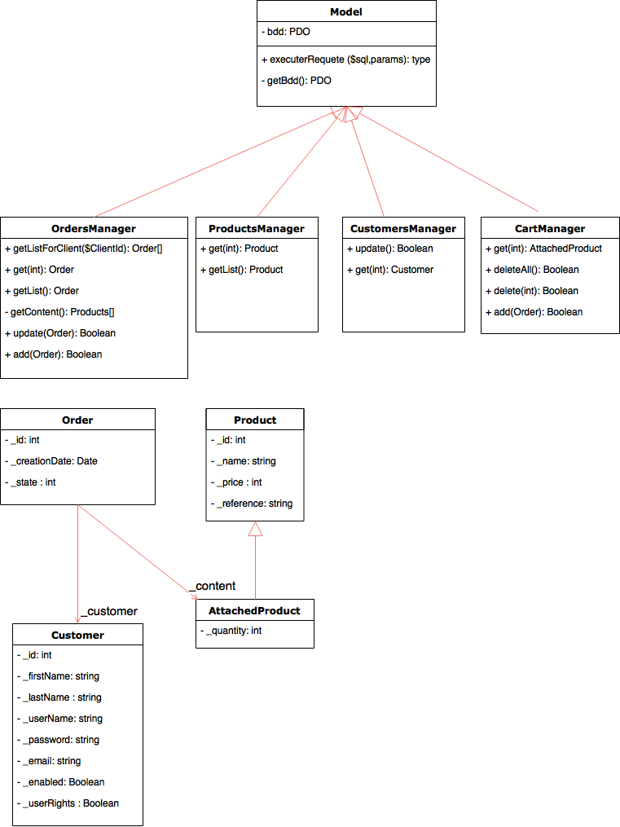

Les contrôleurs utilisent les managers d’objet pour exposés des méthodes publiques utilisable dan

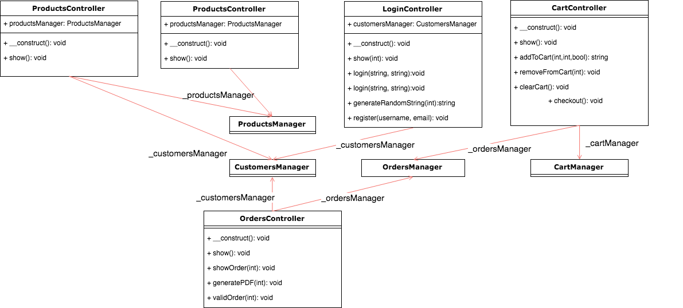

# Processus

Ci-dessous la schématisation d’acheminement d’une action utilisateur. Chacune des requêtes sont interpréter par le routeur puis rediriger vers un contrôleur pour aboutir sur une vue.

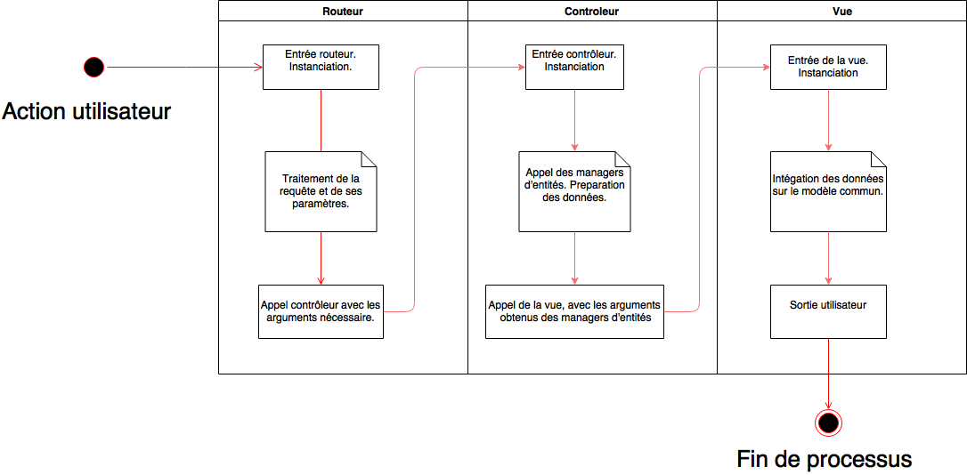

# Configuration

### SMTP

La configuration du serveur SMTP est définie et sauvegardé dans le fichier « config_smtp.php » du dossier « Model ».

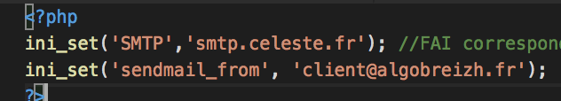

### Base de données

La configuration de connexion à la base de données est définie et sauvegardé dans le fichier « model.php » du dossier « model ».

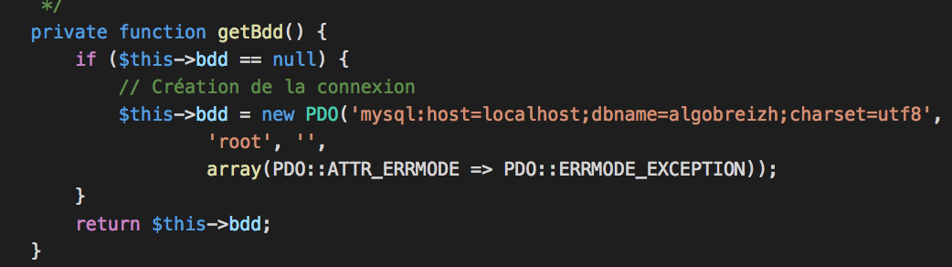

## Arborescence du site

